**Direction provinciale de sidi ifni région d’Ait Erkha**

**Lycée : abdellah ben yazid saadi**

**20**

|  |
| --- |
| **Sciences de la vie et de la terre**  **Première semestre**  **Contrôle N°2** |

**Année Scolaire : 2019-2020**

**Niveau : 1ére AC**

**Durée : 1heure**

**Nom et prénom : ……………………………………….Classe : ………N° :…… Date :…../ 01/2020**

***I-Restitution des connaissances :(8 points)***

***Exercice1****:* ***Répondre par vrai ou faux. (4pts)***

|  |  |
| --- | --- |
| **Les branchies** permettent aux poissons de respirer dans **l'air**. | ………………… |
| **Les poumons** assurent la respiration dans **l'air.** | ………………… |
| **les trachées** assurent la respiration dans **l'air.** | ………………… |
| Les alvéoles pulmonaires permettent d’assurer les échanges gazeux entre **l’air** et le **sang** | ………………… |

***Exercice2 : Relie chaque mot du groupe A à ce qui lui correspond dans le groupe B. (4pts)***

|  |  |  |
| --- | --- | --- |
| Groupe A |  | Groupe B |
| Fosse nasale | Orifice qui permet l’entrée de l’air chez **l’homme** |
| stigmate | Orifice qui permet l’entrée de l’air chez **le criquet** |
| oxymètre | Mesure de la quantité de **dioxygène** |
| L’eau de chaux | Mettre en évidence du **dioxyde de carbone** |

***II-Raisonnement scientifique et communication graphique : (12pts)***

***Exercice1 :***

***Pour mettre en évidence la respiration chez la souris,on réalise l’expérience suivante: Expérience: On met une souris et un tube contenant de l'eau de chaux dans un bocal fermé avec une sonde à oxymètre pour mesurer la quantité du dioxygène. Puis on laisse le bocal fermé pendant 20-15 minutes. Les résultats obtenus sont présentés dans le document suivant :***

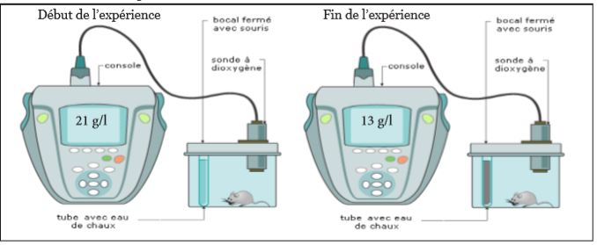

***1-remplir le tableau ci-dessous :(2pts)***

|  |  |  |
| --- | --- | --- |
|  | ***Quantité de dioxygène*** | ***Etat de l’eau de chaux*** |
| ***Début de l’expérience*** |  |  |
| ***Fin de l’ expérience*** |  |  |

***2-*** ***Expliquer le changement de l’eau de chaux à la fin de l’expérience ?(2pts)***

***………………………………………………………………………………………………………………..***

***3-*** ***Comparer la quantité de dioxygène au début et à la fin de l’expérience ?1pts***

***……………………………………………………………………………………………………………….………………………………………………………………………………………………………………..***

***4-*** ***Expliquer la diminution de la quantité de dioxygène à la fin de l’expérience ?1pts***

***………………………………………………………………………………………………………………………………………………………………………………………………………………………………***

***Exercice 2 :***



***La figure ci-dessus montre les structures impliquées dans les échanges gazeux respiratoires chez le criquet.***

1. ***Indiquer par les flèches rouges le sens d’O2 et par des flèches bleues le sens du CO2 ? 2pts***
2. ***En vous basant sur ce document :***
   1. ***Déterminer les voies respiratoires chez le criquet ? 2pts***

***…………………………………………………………………………………..……………………………………………………………………………………………………………………………..***

***…………………………………………………………………………………..……………………***

***b- Déduire le type de respiration chez le criquet ?1pts ………………………………………………………………………..………………………..…………..***

**Bonne chance**